# 常用机器人模型

## 六轴Puma机器人

市面上最常见的6轴机器人是6R机器人，前三个旋转关节用于控制机器人末端的位置，后三个旋转关节Z轴通常相交于一点，用于控制机器人末端的姿态，其构型如下图所示：

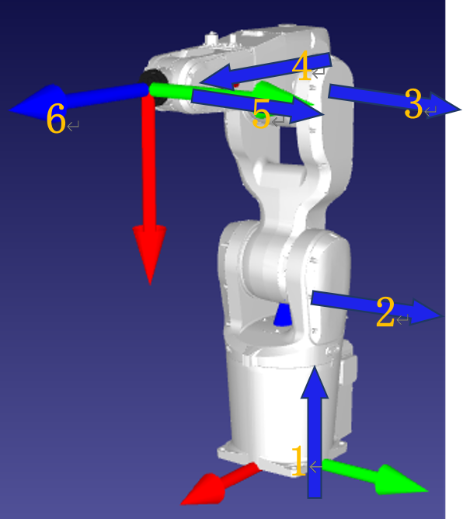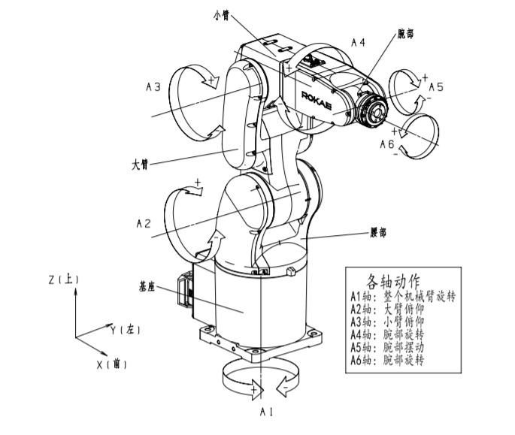

其中蓝线表示各个关节的Z轴，规定了每个轴的正方向，红线为tool与wobj的X轴，绿线为Y轴。上图的关节位置为机器人的零点。XML里的工具坐标系、世界坐标系等是以ZXZ欧拉角来表示的。

以某款机器人说明该类机器人DH参数配置：

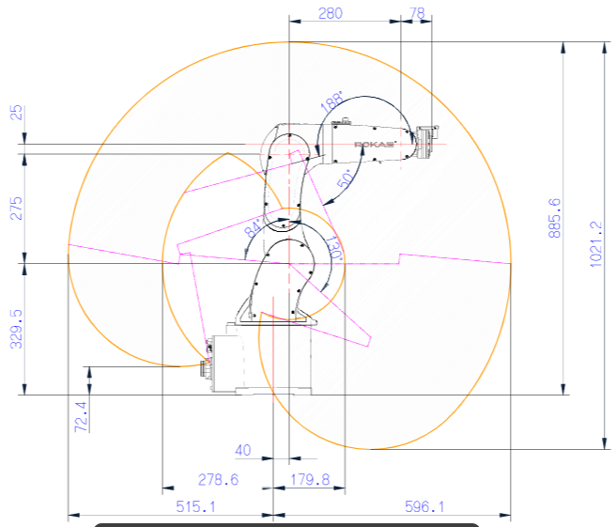

param.d1 = 0.3295; param.a1 = 0.04; param.a2 = 0.275;

param.d3 = 0.0; param.a3 = 0.025; param.d4 = 0.28;

param.tool0_pe[2] = 0.078;

## 六轴UR机器人

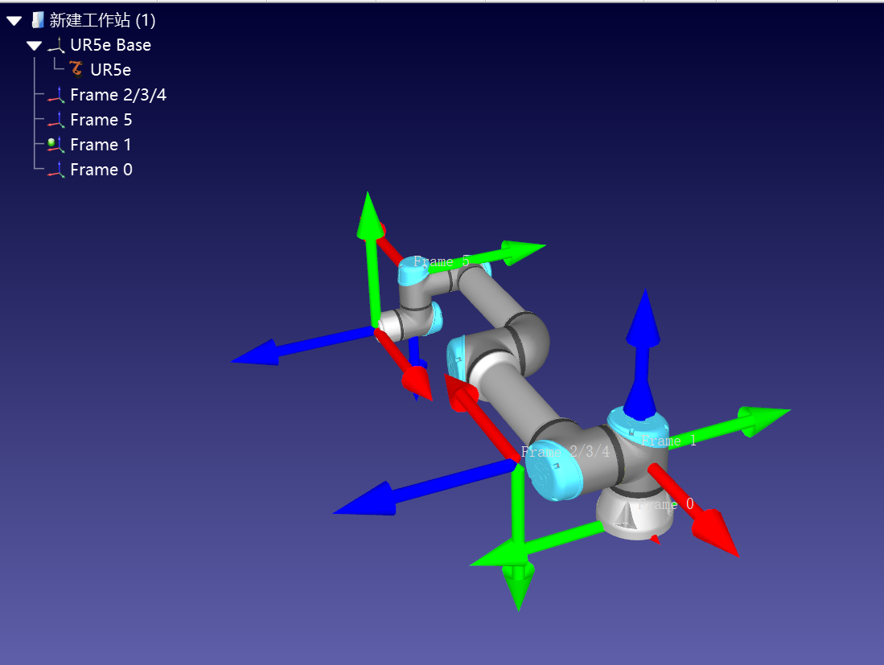

其中蓝线表示各个关节的Z轴，规定了每个轴的正方向，红线为tool与wobj的X轴，绿线为Y轴。上图的关节位置为机器人的零点。Codeit中UR机器人的基座标系X、Y与UR默认的相反。

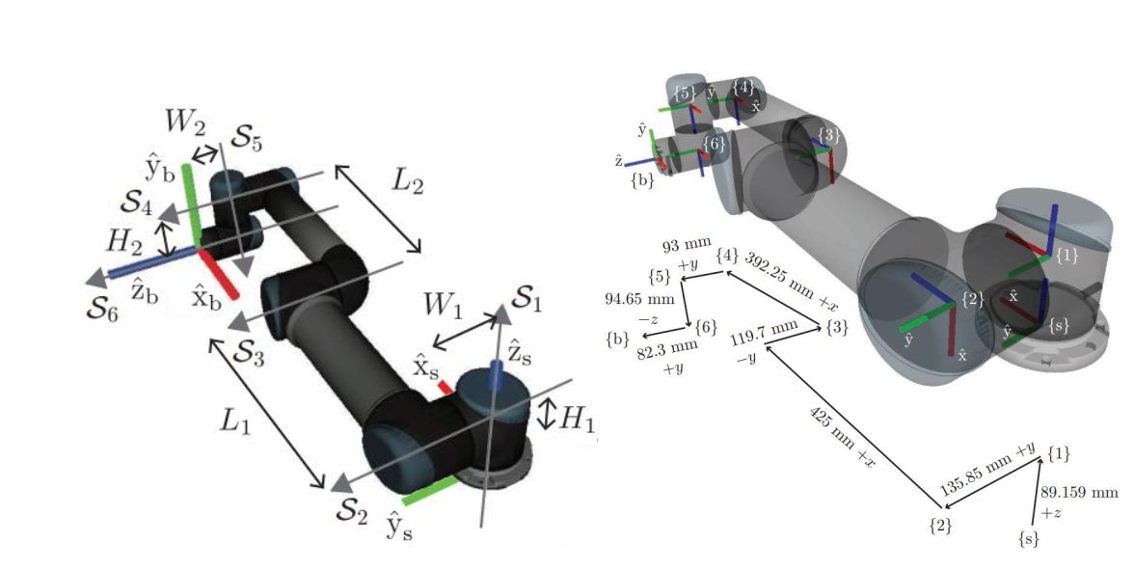

L1 = 0.425; L2 = 0.39225;

W1 = 0.13585 - 0.1197 + 0.093; W2 = 0.0823;

H1 = 0.089159; H2 = 0.09465;

## 四轴Scara机器人

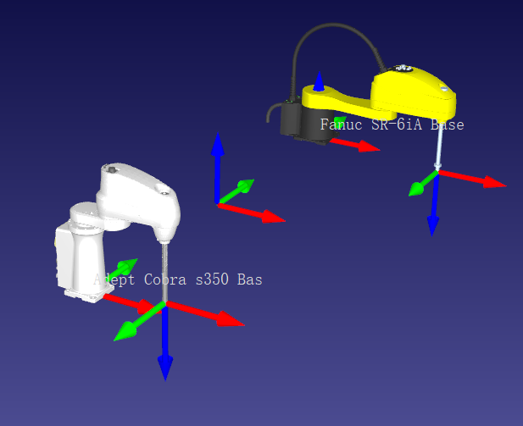

**Codeit里默认的的Scara机器人，其默认的工具坐标系与基座标系一样；零位相同，前三轴的正负方向一致，第四轴相反**